DOKUMEN LAPORAN

SMART GATE AIRPORT



DISUSUN OLEH KELOMPOK 2

- Muhammad Naufal Afif - 1103210089

- Muhammad Rizal Fadhilah - 1103213069

- Ridwan Taufan - 1103210111

- Ketut Satria Wibisana - 1103213148

- Shavira Nur Annisa - 1103213239

- Anggi Amalia - 1103210183

PROGRAM STUDI SARJANA S1 TEKNIK KOMPUTER

FAKULTAS TEKNIK ELEKTRO

TELKOM UNIVERSITY

BANDUNG

2021

LATAR BELAKANG

Akhir-akhir ini orang-orang jarang traveling keluar kota atau ke luar negeri dikarenakan pandemi,bahkan pekerjaan pun di kurangi agar menghindarkan tertularnya virus corona sehingga itu kelompok kami memiliki inovasi untuk membuat smart gate airport yang dapat memudahkan pekerjaan petugas untuk memeriksa paspor atau barang – barang bawaan secara otomatis.

SPESIFIKASI

Arduino Uno R3

Positional Micro Servo Tipe : Cositional

Ultrasonic Distance Sensor

Photoresistor

PIR Sensor

Red LED

LCD 16 x 2

Resistor (1) 220 Ω

Resistor (2) 1 Kilo Ω

Potentio Meter 250 Kilo Ω

ALTERNATIF,ALASAN PEMILIHAN SOLUSI

Alternatif yang ada kami memakai Ultra Sonic Distensensor karena di tinker cad tidak memiliki alat pendeteksi besi di bandara,Alasan memilih memakai ultra sonic Distensensor karena cara kerja alat tersebut hampir sama dengan alat pendeteksi besi di bandara.

DESAIN

* Flow Chart 1

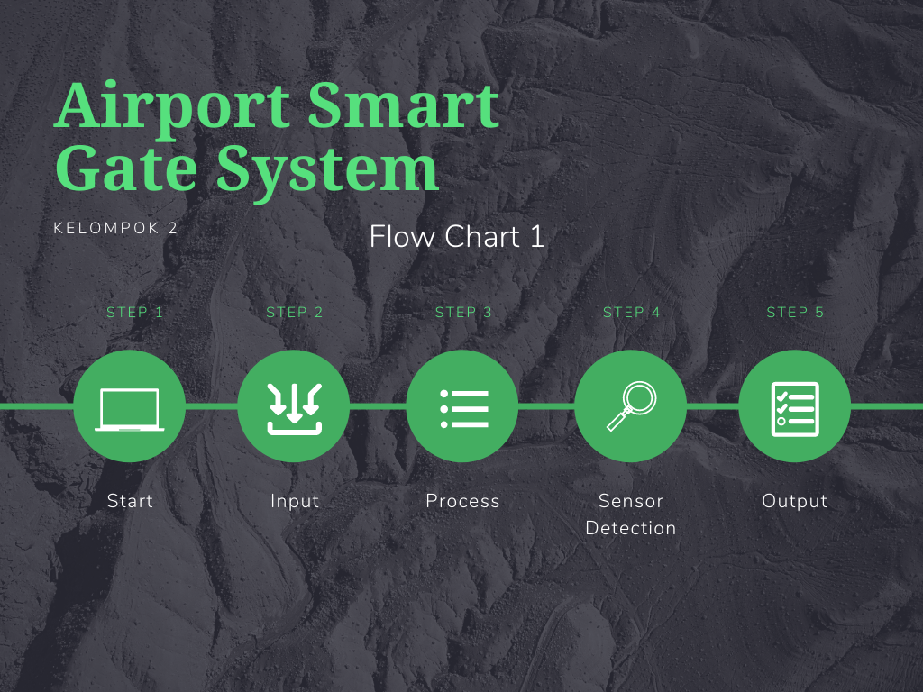

Pada Flow Chart 1 ini, jika detector dapat mendeteksi pengunjung maka Arduino uno akan melanjutkan ke proses output

* Flow Chart 2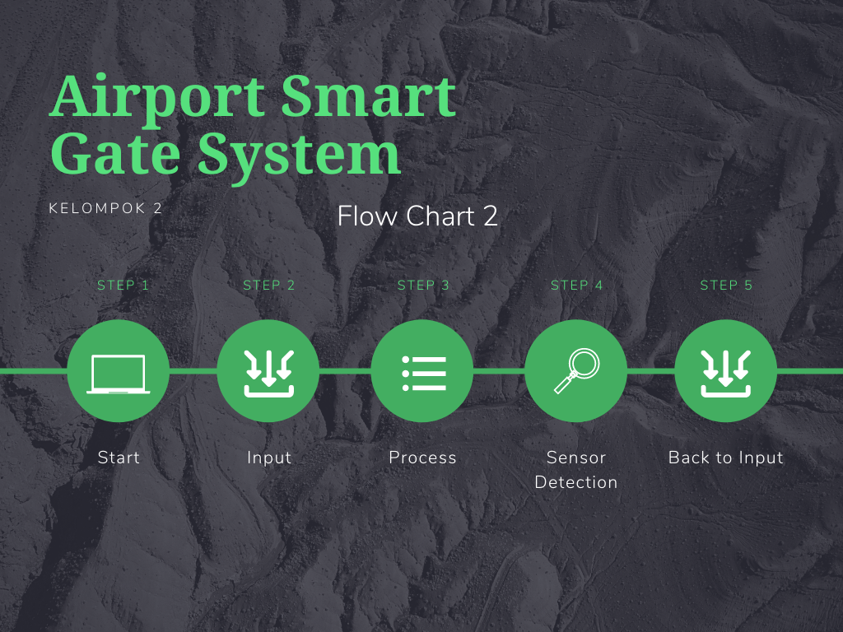

Pada Flowchart 2 ini apabila detector tidak mendeteksi pengunjung maka setelah proses detection, detector akan kembali ke input lagi, Arduinio tidak akan melakukan proses output

* KOMPONEN YANG DIBUTUHKAN

1. Arduino R3
2. Breadboard
3. Ultra Sonic Distensensor (Input)
4. Pir Sensor (Input)
5. Micro Servo
6. Kabel
7. Led
8. Lcd
9. Potentio Meter
10. Photo Resistor ( Input)
11. Resistor

IMPLEMENTASI

* Gambar Rangkain Tinkercad

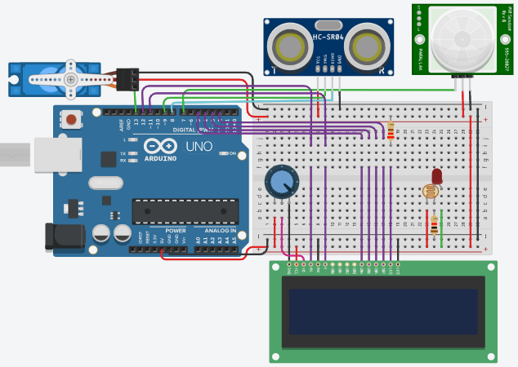

* CARA KERJA

1. Arduino Uno R3 Fungsinya Memasukan Perintah Dalam Bahasa C++ Untuk Menggerakan Alat-Alat Untuk Proyek Airport Smart Gate System.
2. Breadboard Sebagai Driver Kabel Membuat Rangkaian Elektronik.
3. Kabel Untuk Menyampaikan Informasi Dan Listrik Atau Sumber Daya.
4. Resistor Untuk Menghambat Serta Mengatur Arus Listrik.
5. Pir Resistor Mendeteksi Keberadaan Manusia Atau Mendeteksi Suatu Gerakan.
6. Ultra Sonic Distensensor Sebagai Alternatif Untuk Mendeteksi Pasport.
7. Photo resistor sebagai alat alternatif untuk membuka pintu gate.
8. Potention meter untuk mengatur cahaya LCD.
9. Micro servo untuk membuka pintu gate yang menuju ke pesawat.
10. LCD untuk menampilkan tulisan pada penumpang untuk menampilkan hasil input-input dalam proyek ini.

SOLUSI LATAR BELAKANG

Dengan menggunakan simulasi di dalam Tinkercad dan melakukan beberapa percobaan pada komponen-komponen yang sudah tersedia dan terangkai,di dapatkan bahwa kesimpulan solusi pada latar belakang bahwa “sistem smart gate airport” dinyatakan berhasil dioperasikan dan dapat di gunakan sebagai inovasi alat bantu di dalam bandara.

PENGUJIAN

* Simulasi Pada Tinkercad :
* simulasi tinkercad 1, peristiwa : sensor ultrasonic terbaca, pir sensor terbaca, photoresistor terbaca

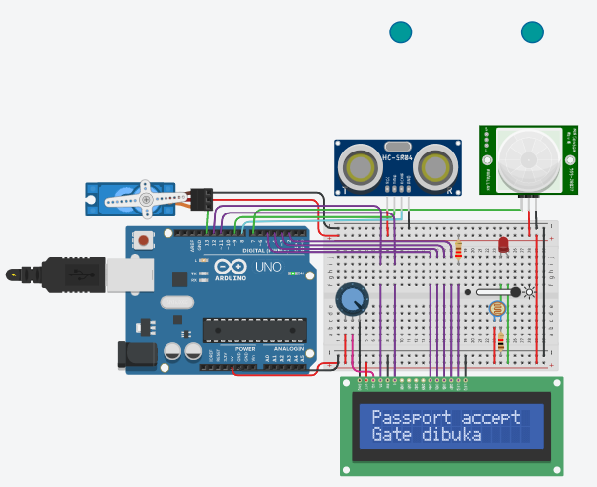

* simulasi tinkercad 2, peristiwa : sensor ultrasonik tidak mendeteksi, pir sensor terbaca, photoresistor terbaca

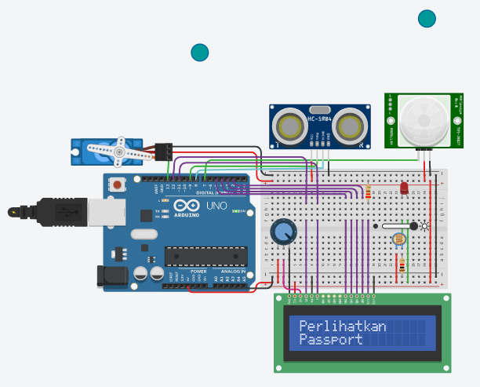

* simulasi tinkercad 3, peristiwa : sensor ultrasonik terbaca, pir sensor tidak mendeteksi, photoresistor terbaca

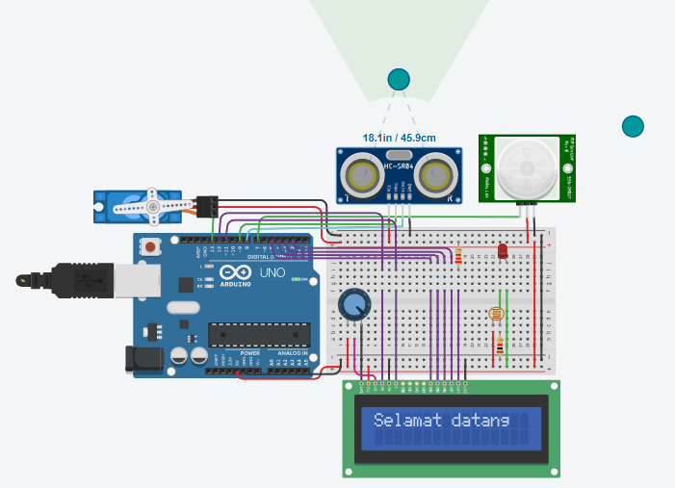

* simulasi tinkercad 4, peristiwa : sensor ultrasonik tidak mendeteksi, pir sensor tidak mendeteksi, photoresistor tidak mendeteksi

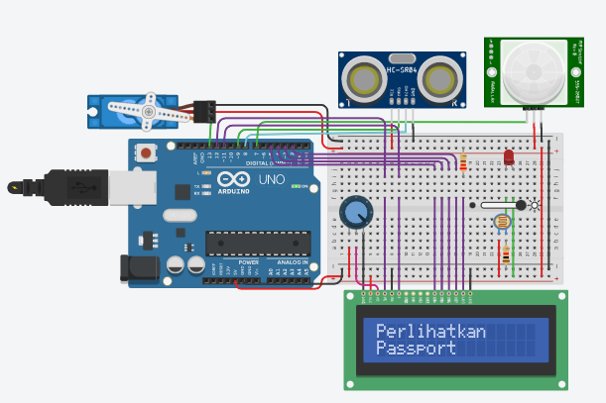

* Troubleshooting